Opis implementacja podstawowych operacji

1. Dodawanie/Odejmowanie
Do wykonywania tych operacji używa się standardowego dodawania/odejmowania binarnego, jednakże ze względu na specyficzny format zapisu liczb twórcy gmp postarali się również zoptymalizować operacje dodawania. Np. dla dodawania liczb z których jedna jest bardzo duża, a druga bardzo mała, jeśli tylko nie ma to wpływu na precyzję to niektóre bity liczb nie są używane w obliczeniach, itp.
[todo]

2. Mnożenie
Mnożenie w bibliotece gmp wykonywane jest na cztery sposoby w zależności od długości (precyzji) mnożonych liczb. Wartości w nawiasach oznaczają ilość członów z których składa się liczba. Człony mają 32 (long) lub 64 (long long) bity w zależności od architektury na której jest kompilowana biblioteka GMP.

Algorytm | Próg
Basecase | 0
Karatsuba | MUL_KARATSUBA_THRESHOLD (32)
Toom-3 | MUL_TOOM3_THRESHOLD (128)
FFT | MUL_FFT_THRESHOLD (3840)

- Basecase
Jest to zwykłe mnożenie i ma złożoność O(N*M), gdzie N i M to ilości członów mnożonych liczb.
- Karatsuba
Mnożone liczby x i y są dzielone na dwie części o równych rozmiarach (jeśli ilość członów jest nieparzysta to bardziej znacząca część jest krótsza).
High | Low
x1 | x0
y1 | y0
Niech b będzie potęgą dwójki gdzie wystąpił podział, tj. jeśli x0 ma k członów (podobnie jak y0) wtedy:
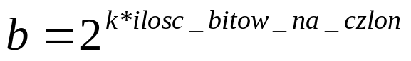
wtedy:
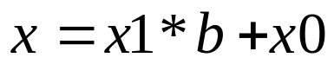
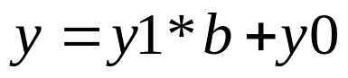
oraz:
Dzięki tej formule wymagane są tylko trzy mnożenia N/2 na N/2 członów. Podstawowy algorytm wymaga czterech mnożeń. Współczynniki ”b” wyznaczają na jakiej pozycji te iloczyny mają być dodane.
Algorytm Karatsuby ma złożoność 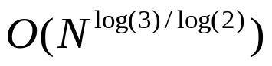co jest dużym zyskiem w porównaniu z podstawowym algorytmem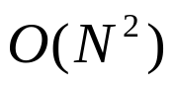.

- Toom-3

Wzór Karatsuby jest najprostszym przypadkiem ogólnego podejścia do dzielenia danych wejściowych, które prowadzi do algorytmów Toom oraz FFT.

Argumenty operacji dzielone są na 3 równe części (może się zdarzyć, że pierwsza część jest krótsza o 1 lub 2 człony od pozostałych dwóch).
high |  | low
x2 | x1 | x0
y2 | y1 | y0

Części te są traktowane jako współczynniki dwóch wielomianów:
X(t) = x2 * t^2 + x1 * t + x0
Y(t) = y2 * t^2 + y1 * t + y0

Niech b będzie równa potędze 2 która jest rozmiarem części x0, x1, y0 oraz y1, tj. jeśli składają się one z k członów wtedy b = 2 ^ (k * ilość_bitów_na_człon).
Wtedy:
x = X(b), y = Y(b)

Weźmy wielomian W(t) = X(t) * Y(t) i załóżmy, że jego współczynniki to:
W(t) = w4 * t^4 + w3 * t^3 + w2 * t^2 + w1 * t + w0

Wyznaczone w[i] dadzą wynik w = W(b), gdyż x*y = X(b) * Y(b) = W(b). Współczynniki będą w przybliżeniu b ^ 2 każdy, a W(b) będzie dodawanie w postaci:
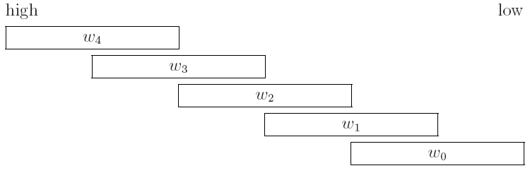
Współczynniki w[i] mogłyby zostać wyznaczone w prosty sposób w4=x2*y2, w3=x2*y1+x1*y2, w2=x2*y0+x1*y1+x0*y2, itp, ale to by wymagało 9 mnożeń x[i]*y[j] dla i,j=0,1,2 i sprowadzałoby się do mnożenia podstawowego. W zamian używane jest następujące podejście:
X(t) oraz Y(t) są wyliczane i mnożone w 5 punktach, co daje wartości W(t) w tychże punktach. W bibliotece GMP użyto następujących punktów:
Punkt | Wartość
t=0 | x0*y0 = w0
t=1 | (x2+x1+x0) * (y2+y1+y0)
t=-1 | (x2-x1+x0) * (y2-y1+y0)
t=2 | (4*x2+2*x1+x0) * (4*y2+2*y1+y0)
t=inf | x2*y2 = w4

W punkcie t=-1 wartość może być ujemna, ale obliczenia są prowadzone na wartościach bezwzględnych, a znak jest obliczany oddzielnie. W punkcie t=inf wartość wynosi X(t)*Y(t) / t^4 dla t->inf, ale w uproszczeniu można przyjąć, że jest to x2*y2 = w4.
Każdy z tych punktów podstawiony do W(t)=w4*t^4 + ... + w0 daje liniową kombinację współczynników w[i], a wartości tych kombinacji zostały właśnie obliczone.
W(0) = w0
W(1) = w4 + w4 + w2 + w1 + w0
W(-1) = w4 – w3 + w2 – w1 + w0
W(2) = 16 * w4 + 8 * w3 + 4 * w2 + 2*w1 + w0
W(inf) = w4

Jest to zbiór pięciu równań liniowych, łatwo rozwiązywalny.Wymaga to kilku dodań i odejmowań oraz kilku dzieleń przez potęgę 2 i jedno dzielenie przez 3, realizowane przez specjalną funkcję mpn_divexact_by3.

Toom-3 ma złożoność 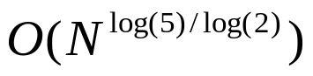 (log(5)/log(3) ~ 1.465) ze względu na 5 mnożeń elementów o długości 1/3 pierwotnych liczb. Jest to lepsza złożoność od Karatsuby (O(N^1.585)), jednak Toom wymaga więcej obliczeńw trakcie wyliczania i interpolacji i stąd jego zalety widoczne są tylko powyżej pewnego N.

- FFT

Dla bardzo dużych liczb używana jest mnożenie za pomocą FFT. Opis FFT może być znaleziony w wielu książkach, np. Knuth, sekcja 4.3.3 część C.

3. Dzielenie

Wynik dzielenia obliczany na podstawie wzoru iteracyjnego:
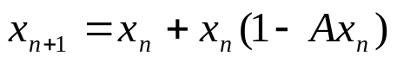
gdzie ostatnia iteracja ma postać:
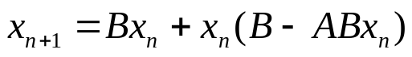

Operacje dodawania, odejmowania i mnożenia są operacjami biblioteki gmp, odpowiednio: mpf_add, mpf_ui_sub/mpf_sub i mpf_mul.

4. Pierwiastkowanie

Pierwiastek kwadratowy obliczany jest w następujący sposób:
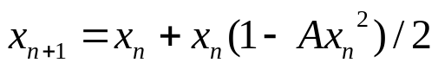
gdzie ostatnia iteracja ma postać:
